«О правилах и обязанностях применения онлайн-касс и основных изменениях в данной сфере»

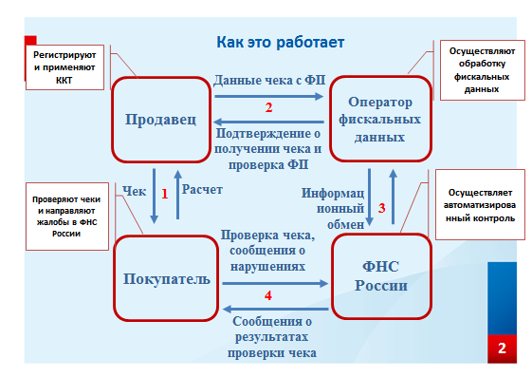
На сегодняшний день онлайн-кассы обеспечивают автоматическую передачу фискальных документов на сервер ФНС России через оператора фискальных данных (ОФД) в режиме реального времени, который обрабатывает, систематизирует информацию о расчетах, поступающую с онлайн-касс.
Существуют различные виды онлайн-касс. Поэтому тем, кто приобретает онлайн-кассу, нужно хорошо представлять себе, в каких условиях она будет использоваться. Именно от этого зависит выбор вида контрольно-кассовой техники. Поэтому первым этапом перед регистрацией ККТ необходимо выбрать модель ККТ.
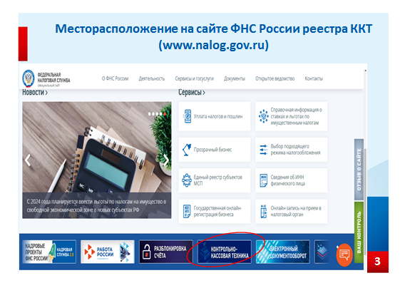
Реестр моделей ККТ размещен на официальном сайте ФНС России в разделе «Контрольно-кассовая техника». По типу исполнения и функциональности можно выделить следующие контрольно-кассовые машины:
- автономные;
- мобильные;
- смарт-терминалы («умные» кассы на базе планшетного компьютера);
- POS-системы с фискальным регистратором (используется в крупных торговых точках);
- онлайн-кассы для автоматизированных систем (вендинговых автоматов, платежных терминалов);
- ККТ для интернет-магазинов.
После того, как Вы определились с кассовой техникой необходимо заключить договор на обработку фискальных данных с оператором фискальных данных, перечень которых также размещен на официальном сайте ФНС России, и в дальнейшем обеспечить подключение кассового аппарата к сети Интернет.
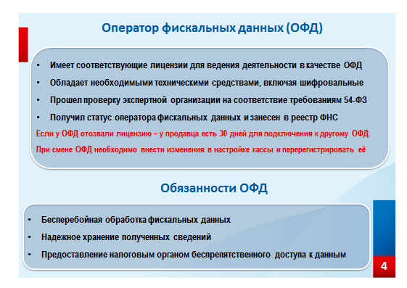
Оператором фискальных данных является организация, получившая в соответствии с законодательством Российской Федерации о применении ККТ разрешение на обработку фискальных данных.
Оператор фискальных данных обязан, в том числе, самостоятельно и на постоянной основе осуществлять обработку фискальных данных в режиме реального времени, обеспечивать бесперебойность обработки фискальных данных, обеспечивать конфиденциальность фискальных данных и т.д. Всего на территории Российской Федерации работает 16 лицензионных операторов фискальных данных.
Обращаю внимание на то, что если у оператора фискальных данных отозвана лицензия, то не стоит беспокоится, поскольку касса будет работать в автономном режиме и вся информация записывается в фискальном накопителе, как и при неполадках с интернетом. Но, в отличии от ситуации с отсутствием интернета, у налогоплательщика есть 20 дней, чтобы подключиться к новому ОФД, а не 30 дней, и конечно же осуществить перерегистрацию ККТ в связи со сменой нового ОФД.
Ну и наконец, после заключения договоров с Интернет-провайдером и ОФД можно приступать непосредственно к регистрационным процедурам. Закон предусматривает 2 способа регистрации ККТ в налоговом органе.
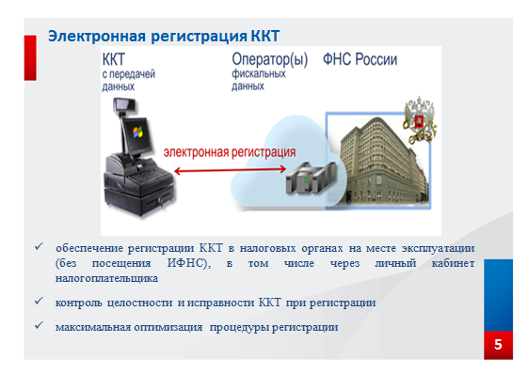
И первый способ - это предоставление заявления на бумажном носителе в любой налоговый орган. При этом карточку регистрации ККТ выдадут по месту регистрации организации или месту жительства индивидуального предпринимателя.
Второй способ – это подача заявления через личный кабинет ККТ. При этом дублировать на бумажном носителе заявление, поданное через личный кабинет ККТ, не требуется.
Чтобы выполнить регистрационные действия понадобится усиленная квалифицированная электронная подпись «КЭП», которую можно получить в налоговом органе или у доверенных лиц ФНС России (Сбербанк, ВТБ банк и т.д.), а сам перечень точек выдачи электронной подписи размещен на официальном сайте ФНС России в разделе «Удостоверяющий центр».
Процедура регистрации ККТ в online режиме осуществляется в течение 15 минут, не выходя из дома или офиса. Подробный алгоритм регистрации ККТ размещен на официальном сайте ФНС России.
Отдельно хотелось бы затронуть основные изменения законодательства Российской Федерации, касающиеся сферы применения ККТ за последний год.
Поправки коснулись кассовых проверок и регистрационных форм документов.
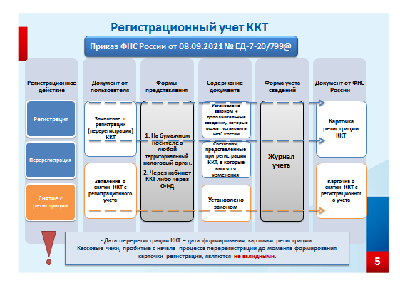
Приказом ФНС России от 08.09.2021 № ЕД-7-20/799@ были утверждены формы заявлений о регистрации (перерегистрации) ККТ и снятии ККТ с регистрационного учета, карточки регистрации ККТ и карточки о снятии ККТ с регистрационного учета, а также порядок заполнения форм указанных документов и порядков направления и получения указанных документов на бумажном носителе.
Данный приказ вступил в силу с 1 марта 2022 года и действует до 1 марта 2028 года.
Изменений немного. Рассмотрим основные.
Вышеуказанный Приказ утвердил новую форму заявления о регистрации ККТ, в которой появился новый вид сведений о ККТ, позволяющий указать, что ККТ используется при осуществлении расчетов за товары, маркированные средствами идентификации (строка 120 - "Контрольно-кассовая техника используется при осуществлении расчетов за товары, маркированные средствами идентификации").
В заявлении о снятии с учета нужно указывать на каждой странице ОГРН/ОГРНИП, ИНН и КПП. При снятии с учета кассы обособленного подразделения надо отразить его КПП.
На обоих заявлениях не нужно проставлять печать.
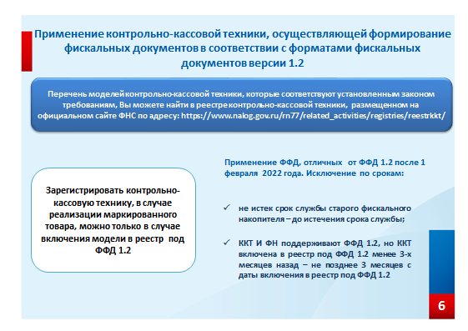
В связи с поступающими вопросами о применении ККТ, осуществляющей формирование фискальных документов в соответствии с форматами фискальных документов версии 1.2 (далее - ФФД 1.2), при осуществлении расчетов за товары, маркированные средствами идентификации, хотелось бы обратить внимание на следующее.
Контрольно-кассовая техника, которая используется при расчетах за маркированные товары, должна соответствовать требованиям п. п. 1, 1.1 ст. 4 Федерального закона № 54-ФЗ. Данный перечень большой и все их озвучивать не буду, но основные требования к ККТ – это наличие фискального накопителя, возможность печати фискальных документов, возможность формирования запросов о коде маркировки и уведомлений о реализации маркированного товара и т.д.
Перечень моделей ККТ, которые соответствуют установленным законом требованиям, вы можете найти в реестре ККТ, размещенном на официальном сайте ФНС России. В настоящее время в реестр ККТ включено более 120 моделей ККТ, обеспечивающих формирование фискальных документов в соответствии с ФФД 1.2.
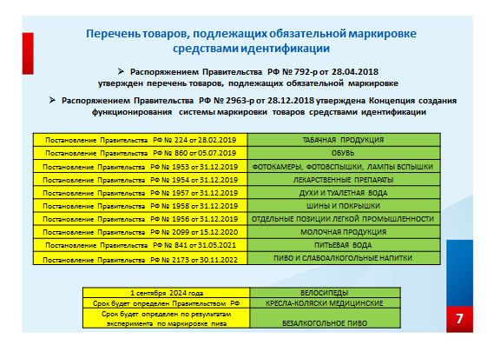
Таким образом, если вы реализуете маркированные товары, отраженные на слайде, и вам нужно зарегистрировать или перерегистрировать кассу (из-за замены фискального накопителя), то на сегодняшний день вы вправе использовать только те модели ККТ, которые включены в реестр ККТ с поддержкой ФФД 1.2, и формировать фискальные документы в соответствии с этим форматом. Однако есть исключение, что если вы используете модель кассы, которая не поддерживает ФФД 1.2, но используется фискальный накопитель (ФН) версии 1.1, зарегистрированный в установленном порядке до 06.08.2021, то пользователь ККТ вправе применять данный ФН в составе ККТ до окончания срока действия ключа этого фискального накопителя, если он составляет 36 месяцев.
Другие продавцы могут остаться на ФФД 1.05 и 1.1, ведь они не обязаны передавать данные в систему «Честный знак».
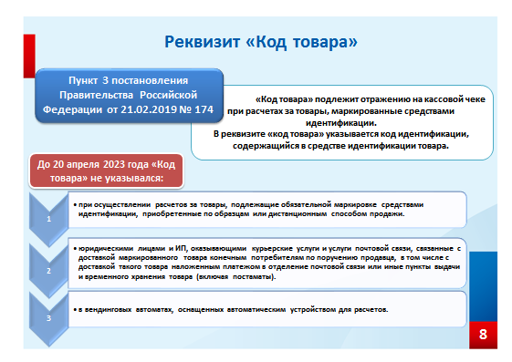
Хочу напомнить, что в соответствии с Постановлением Правительства Российской Федерации от 21.02.2019 № 174 (в редакции от 19.05.2023) при осуществлении расчетов за товар, маркированный средствами идентификации, для которых на территории Российской Федерации предусмотрена обязательная маркировка, кассовый чек в отношении такого товара должен содержать реквизит «код товара», за исключением установленных случаев.
До 20 апреля 2023 года была введена отсрочка по указанию реквизита «код товара» в кассовом чеке и бланке строгой отчетности при осуществлении расчетов за товары, подлежащие обязательной маркировке средствами идентификации, приобретенные по образцам или дистанционным способом продажи, а также юридическими лицами и ИП, оказывающими курьерские услуги и услуги почтовой связи, связанные с доставкой маркированного товара конечным потребителям по поручению продавца, в том числе с доставкой такого товара наложенным платежом в отделение почтовой связи или иные пункты выдачи и временного хранения товара (включая постаматы), а также в вендинговых автоматах, оснащенных автоматическим устройством для расчетов.
Кроме того, в кассовом чеке должен содержаться реквизит маркировки [M]. При этом в 1 квартале 2023 года нами было выявлено 2 факта, когда в кассовом чеке не был указан данный реквизит маркировки и в отношении организаций было направленно предостережение о недопустимости нарушения обязательных требований законодательства о применении ККТ, по итогам которых организациями нарушения устранены.
За нарушение порядка и условий применения ККТ, в том числе при реализации маркированной продукции без указания в кассовом чеке реквизита «код товара» или отсутствия реквизита маркировки [M], предусмотрена административная ответственность по ч. 4 ст. 14.5 КоАП РФ, предполагающая наложение штрафа на индивидуальных предпринимателей от 1,5 до 3 тыс. руб., а на организацию от 5 до 10 тыс. руб.
Хочу обратить внимание, что при реализации товара через вендинговые автоматы, кассовый чек должен также содержать заводской номер данного устройства.
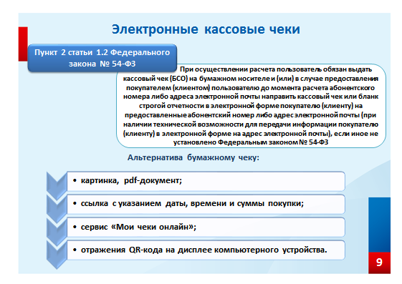
Согласно законодательству о применении ККТ (пункт 2 статьи 1.2 Федерального закона № 54-ФЗ) при осуществлении расчета пользователь обязан выдать кассовый чек на бумажном носителе и (или) в случае предоставления покупателем (клиентом) пользователю до момента расчета абонентского номера либо адреса электронной почты направить кассовый чек в электронной форме покупателю (клиенту) на предоставленные абонентский номер либо адрес электронной почты (при наличии технической возможности для передачи информации покупателю в электронной форме на адрес электронной почты).
Продавец может направить кассовый чек на абонентский номер с помощью сервиса обмена сообщениями, если покупатель/клиент предоставил данную информацию.
Направленные таким образом чеки могут отображаться в виде картинки, pdf-документа, ссылки с указанием даты, времени и суммы покупки. Покупателю достаточно нажать на ссылку и перейти на страницу с электронной версией чека. Такой чек можно сохранить в памяти телефона или облачном хранилище и при необходимости, например, при возврате товара предоставить электронное подтверждение покупки, либо при получении налогового вычета.
Также бумажный чек может не потребоваться в случае согласия покупателя на их получение через сервис «Мои чеки онлайн» и при указании в чеках его номера телефона или адреса электронной почты. В этом случае чеки в электронном виде можно дополнительно не направлять покупателю, они автоматически будут загружаться в сервис.
Сервис «Мои чеки онлайн» предоставляет для покупателей возможность хранить электронные чеки в одном месте, а также получать различные бонусы от партнеров проекта за предоставление им доступа к чекам.
Кроме того, Федеральным законом № 54-ФЗ предусмотрена возможность отказа от печати кассового чека на бумажном носителе посредством предоставления кассового чека путем отражения QR-кода на дисплее компьютерного устройства. Если организация обеспечивает отражение на дисплее мобильного телефона, смартфона или иного компьютерного устройства QR-кода, который позволяет покупателю осуществить его считывание и идентифицировать кассовый чек, то обязанность предоставить чек будет считаться исполненной. Такой чек равносилен кассовому чеку в электронной форме.
Реформа контрольно-кассовой техники в России позволила заменить весь парк старых кассовых аппаратов новыми онлайн кассами. С 2021 года почти все предприниматели обязаны применять ККТ.
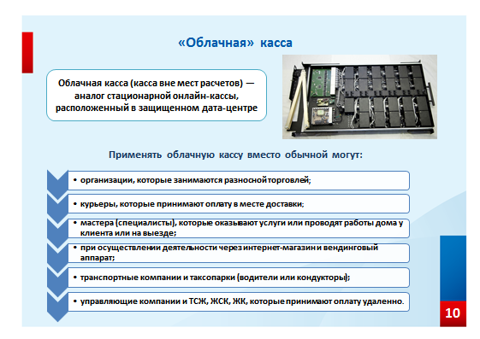

При этом существуют сферы бизнеса, такие как, например, курьерская доставка или оказание услуг мастерами на выезде, при которых не обязательно носить с собой онлайн-кассу. Она также может и отсутствовать в офисе компании, в которой они работают. По закону так можно, если арендовать в дата-центре облачную кассу, подключится к ней, формировать и выдавать чеки.
Рассмотрим подробнее, что из себя представляет облачная касса и кто может воспользоваться данным сервисом.
Облачная касса, или касса вне мест расчетов — это скорее онлайн сервис, аналог стационарной онлайн-кассы, только она стоит не у самого субъекта предпринимательской деятельности, а в защищенном дата-центре.
Продавцы подключаются к ней с помощью интернета, принимают платежи от покупателей, а касса формирует чеки удаленно. Не нужно покупать устройство, следить за его работой, менять фискальный накопитель и обновлять прошивку.
По закону применять облачную кассу вместо обычной могут:
- организации, которые занимаются разносной торговлей;
- курьеры, которые принимают оплату в месте доставки;
- мастера (специалисты), которые оказывают услуги или проводят работы дома у клиента или на выезде;
- при осуществлении деятельности через интернет-магазин и вендинговый аппарат;
- транспортные компании и таксопарки (водители или кондукторы);
- управляющие компании и ТСЖ, ЖСК, ЖК, которые принимают оплату удаленно.
При этом, в случае если покупатель сам приходит в точку расчета, ему оказывают услуги на конкретной территории (офлайн-магазин, павильон в торговом центре, объект общественного питания) и он расплачивается за товар на месте, либо при оплате заказа в пункте выдаче заказа или покупке билета на проезд у кассира в билетном киоске, в соответствии с действующим законодательском необходимо применение стационарной ККТ.
Таким образом, основными отличиями стационарной и облачной кассы является то, что облачная касса стоит не на торговом объекте, а в дата-центре и используется на расстоянии при помощи сети интернет, а также обеспечивает возможность формирования только электронных чеков, что не является нарушением требований законодательства.
Хочу также обратить ваше внимание на то, что законодательство о применении ККТ, имеет ряд исключений, при которых осуществляющие расчеты организации и индивидуальные предприниматели кассовую технику могут не применять вовсе, либо применять ее обязаны, но без обязательной передачи в электронном виде информации в адрес налоговых органов.
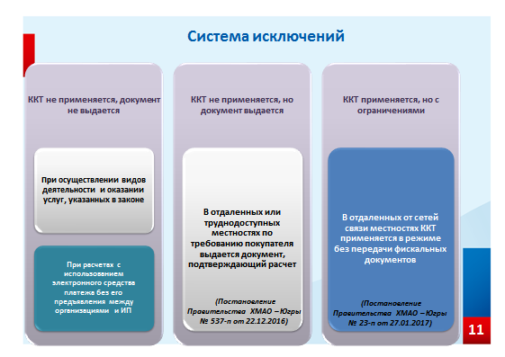
Останавливаться на всех исключениях, думаю, не стоит. Я озвучу основные из них.
В первую очередь, когда ККТ не применяется и документ не выдается, например, стоит упомянуть «ремонт и окраска обуви», «присмотр и уход за детьми, больными, престарелыми и инвалидами», «изготовление и ремонт металлической галантереи и ключей», «вспашка огородов и распиловка дров», «сдача индивидуальным предпринимателем в аренду (наем) жилых помещений, принадлежащих этому индивидуальному предпринимателю на праве собственности» и т.д.
Во-вторых при расчетах с использованием электронного средства платежа без его предъявления между организациями и индивидуальными предпренимателями.
В-третьих, законодательство о применении ККТ содержит понятие «отдаленные и труднодоступные местности». При осуществлении расчетов в таких местностях ККТ может не применяться, но продавцы в обязательном порядке обязаны выдавать по требованию покупателей похожий на товарный чек документ, подтверждающий факт произведенного ими расчета.
Перечень же таких местностей утверждается и может быть скорректирован органом государственной власти субъекта. В нашем округе такой перечень утвержден Постановлением Правительства Ханты-Мансийского автономного округа – Югры № 537-п от 22.12.2016. На слайде вы можете наблюдать перечень отдаленных и труднодоступных местностей на территории округа.
В-четвертых, имеется понятие «местности отдаленные от сетей связи». При осуществлении расчетов в таких местностях ККТ применяется в обязательном порядке, но без передачи данных оператору фискальных данных, т.е. в автономном режиме. Если ККТ применялась без передачи данных, накопленная на таких ККТ информация должна представляться ее пользователем в налоговые органы при перерегистрации ККТ в случае замены накопителя такой информации или в случае снятия такой ККТ с регистрации. Перечень отдаленных от сетей связи также утвержден в округе Постановлением Правительства Ханты-Мансийского автономного округа – Югры № 23-п от 27.01.2017.
К сегодняшнему совещанию планировали подключиться новые субъекты Российской Федерации, чтобы послушать наш вебинар, в связи с чем хочу отдельно отметить, что в соответствии с Федеральным законом от 28.12.2022 № 564-ФЗ онлайн-кассы в новых субъектах будут применяться с 1 февраля 2025 года.
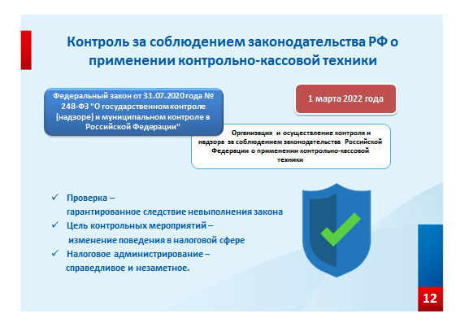
Что касается контроля за соблюдением законодательства РФ о применении ККТ и правах налогоплательщиков по обжалованию решений налоговых органонов по итогам проведенных проверок, то более подробно об этом остановится мой коллега, который расскажет, что нового произошло в данной сфере, но я хочу отметить, что налоговыми органами, в соответствии с возложенными обязанностями, на постоянной основе осуществляется контроль и надзор за соблюдением требований к ККТ, порядка и условий ее регистрации и применения.
Основой контрольной работы налоговых органов является профилактика правонарушений и побуждение налогоплательщика к добровольному исполнению обязанностей. В связи с этим, в настоящее время целью является максимальное сокращение избыточных проверок, отказ от проверок добросовестных субъектов и усиление контроля в отношении лиц, чья деятельность является высокорискованной.
Учитывая, что проверка является крайней мерой воздействия на налогоплательщика, контроль и надзор за соблюдением законодательства о применении ККТ осуществляется также в таких формах, как мониторинг расчетов и анализ данных, наблюдение за соблюдением обязательных требований.
Таким образом, основной акцент в работе делается на побуждение налогоплательщиков к созданию прозрачной налоговой среды и добровольному уточнению налоговых обязательств, создание равных, конкурентных условий ведения бизнеса.
Не могу также не отметить, что в соответствии с Постановлением Правительства РФ от 20.10.2022 № 1874 все проверки ККТ в отношении мобилизованных лиц приостановлены.
Спасибо за внимание!

